RIWAYAT HIDUP
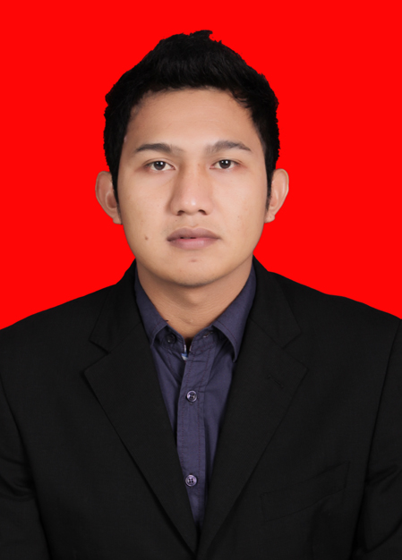
Jusman. Lahir di Kab. Sinjai, tanggal 17 November 1987. Anak pertama dari tiga bersaudara dari pasangan orang tua Yusrah dan Hj. Hasmawati.
Penulis melanjutkan pendidikan di SD Negeri No. 22 Kanalo 2 dan selesai tahun 1999. Kemudian pada tahun 2001 penulis melanjutkan pendidikan di SMP Negeri 3 Sinjai Utara Kab. Sinjai dan tamat pada tahun 2004. Pada tahun yang sama pula penulis melanjutkan pendidikan di SMA Negeri 1 Sinjai, dan berhasil menyelesaikan studinya pada tahun 2007. Pada tahun 2008 penulis melanjutkan pendidikan di Perguruan Tinggi Universitas Negeri Makassar (UNM) melalui jalur reguler dan diterima pada Fakultas Ilmu Pendidikan (FIP) pada jurusan Teknologi Pendidikan.

